LAPORANPRAKTIKUM
FUNGSI KEANGGOTAAN DAN FUZZIFIKASI
Dosen Pengampu:



Disusun oleh:
Nurdinda (240306039)

Program Studi Teknologi Informasi
Fakultas Dakwah dan Ilmu Komunikasi
Universitas Islam Negeri Mataram
2026

- Tujuan
Setelah menyelesaikan praktikum ini, mahasiswa diharapkan mampu:
- Memahami hubungan antara fungsi keanggotaan fuzzy dan persamaan matematika.
- Menghitung persamaan fungsi keanggotaan secara manual.
- Menyimpan interval fungsi keanggotaan ke dalam database MySQL.
- Menghubungkan Python dengan database MySQL.
- Mengambil informasi fungsi keanggotaan dari database.
- Menentukan fungsi yang harus digunakan berdasarkan nilai crisp.
- Mengeksekusi fungsi keanggotaan Python secara dinamis.
- Menghasilkan nilai derajat keanggotaan μ(x) tanpa menggunakan library fuzzy.

- Konsep Dasar
Pada praktikum sebelumnya telah dipelajari bahwa fungsi keanggotaan fuzzy memetakan nilai input ke dalam derajat keanggotaan [0,1]. Berbagai bentuk kurva dapat digunakan sesuai karakteristik data:
- Kurva Segitiga (Triangular MF): Ditentukan oleh 3 parameter $(a,b,c)$dengan titik puncak tunggal pada b.
- Kurva Trapesium (Trapezoidal MF): Ditentukan oleh 4 parameter $(a,b,c,d)$di mana derajat keanggotaan bernilai 1 secara stabil pada rentang [b,c].
- Kurva Gaussian (Gaussian MF): Berbentuk lonceng halus dengan parameter pusat c dan simpangan $σ:μ\left(x\right)=E-\frac{1}{2} \left(\frac{x-c}{σ}\right)2$
- Kurva Sigmoid (Sigmoidal MF): Kurva transisi bertahap dengan parameter kemiringan k dan titik tengah $c:μ\left(x\right)=\frac{1}{1+e}-K(x-c)$Sebagai contoh pemahaman dasar algoritma, mari telaah fungsi keanggotaan Usia Remaja berbentuk segitiga:

μ(x)
1.0 ● (15,1)
/ \
/ \
/ \
/ \
/ \
0.0 ─────────────●───────────●────────
10 20
Usia
Fungsi tersebut mempunyai tiga bagian:
- Bagian sebelum usia 10 tahun $→$ derajat keanggotaan 0.
- Bagian naik usia $10–15$ tahun → menggunakan fungsi linear naik.
- Bagian turun usia $15–20$ tahun → menggunakan fungsi linear turun.
- Bagian setelah usia 20 tahun → derajat keanggotaan 0.

- Menghitung Fungsi Keanggotaan Secara Manual
$$(10, 0)$$
$$(15, 1)$$
$$(20, 0)$$
- Fungsi naik
Perhitungan fungsi keanggotaan naik dilakukan dengan menggunakan persamaan garis lurus berdasarkan dua titik, yaitu titik awal dengan derajat keanggotaan 0 dan titik akhir dengan derajat keanggotaan 1. Persamaan tersebut digunakan untuk mengetahui nilai derajat keanggotaan pada setiap nilai input yang berada di antara kedua titik tersebut. Hasil perhitungan ini kemudian digunakan sebagai dasar dalam pembuatan fungsi keanggotaan menggunakan Python.

$$10 ≤ x ≤ 15$$
Dengan titik:
$$(x1, y1) = (10, 0)$$
$$\left(x2, y2\right)= \left(15, 1\right)$$
Gunakan persamaan garis:
$$\frac{y-y1}{y2-y1}=\frac{x-x1}{x2-x1}$$

Substitusi:
$$\frac{y-0}{1-0}=\frac{x-10}{15-10}$$
Sehingga:
$$y=\frac{x-10}{5}$$
Maka fungsi keanggotaan naik adalah:
$$μ(x)=\frac{x-10}{5}$$
- Fungsi turun
Fungsi keanggotaan turun merupakan kebalikan dari fungsi naik. Pada fungsi ini, derajat keanggotaan dimulai dari nilai 1 dan kemudian menurun secara linear hingga menjadi 0. Perhitungan dilakukan berdasarkan dua titik, yaitu titik dengan derajat keanggotaan 1 dan titik dengan derajat keanggotaan 0. Hasil persamaan tersebut digunakan untuk menentukan nilai keanggotaan pada bagian menurun dari masing-masing variabel usia.
Fungsi turun berada pada interval:
$$15 ≤ x ≤ 20$$
Dengan titik:
$$(x1, y1) = (15, 1)$$
$$(x2, y2) = (20, 0)$$
Gunakan persamaan garis:
$$\frac{y-1}{0-1}=\frac{x-15}{20-15}$$
Sehingga:
$$y=\frac{20-x}{5}$$
Maka fungsi keanggotaan turun adalah:
$$μ(x)=\frac{20-x}{5}$$
- Parameter fungsi keanggotaan
Kategori | Parameter (a,b,c,d)
Bayi | (0, 2, 3, 5)
Anak-anak | (6, 8, 9, 11)
Remaja | (10, 14, 15, 19)
Pemuda | (15, 19, 20, 24)
Dewasa | (20, 42, 43, 65)
Lansia | (60, 69, 71, 80)
Berdasarkan hasil perhitungan pada Tugas 2, terdapat enam kategori usia yang digunakan, yaitu Bayi, Anak-anak, Remaja, Pemuda, Dewasa, dan Lansia. Setiap kategori memiliki empat parameter trapesium yaitu (a, b, c, d). Parameter tersebut digunakan untuk menentukan bagian naik, bagian dengan derajat keanggotaan 1, dan bagian turun pada masing-masing fungsi keanggotaan. Parameter inilah yang selanjutnya digunakan dalam implementasi fungsi keanggotaan menggunakan Python dan dalam penyimpanan interval pada database MySQL.

- Bentuk trpesium yang digunakan
$$\left\{\begin{aligned}0, x<a \\ \frac{x-a}{b-a}, a≤x<b \\ 1, b≤x≤c \\ \frac{d-x}{d-c}, c<x≤d \\ 0, x<d\end{aligned}\right.$$

- Grafik Fungsi Keanggotaan Variabel Usia
- Kode python
import numpy as np
import matplotlib.pyplot as plt
# Fungsi keanggotaan trapesium
def trapezoid(x, a, b, c, d):
return np.maximum(
np.minimum(
np.minimum((x - a) / (b - a), 1),
(d - x) / (d - c)
),
0
)
# Rentang usia
x = np.linspace(0, 80, 1000)
# Parameter masing-masing kategori
bayi = trapezoid(x, 0, 2, 3, 5)
anak = trapezoid(x, 6, 8, 9, 11)
remaja = trapezoid(x, 10, 14, 15, 19)
pemuda = trapezoid(x, 15, 19, 20, 24)
dewasa = trapezoid(x, 20, 42, 43, 65)
lansia = trapezoid(x, 60, 69, 71, 80)
# Grafik gabungan
plt.figure(figsize=(12, 6))
plt.plot(x, bayi, label='Bayi')
plt.plot(x, anak, label='Anak-anak')
plt.plot(x, remaja, label='Remaja')
plt.plot(x, pemuda, label='Pemuda')
plt.plot(x, dewasa, label='Dewasa')
plt.plot(x, lansia, label='Lansia')

plt.xlabel('Usia')
plt.ylabel('Derajat Keanggotaan μ(x)')
plt.title('Grafik Fungsi Keanggotaan Variabel Usia')
plt.ylim(0, 1.1)
plt.xlim(0, 80)
plt.grid(True)
plt.legend()
plt.show()

- Hasil grafik
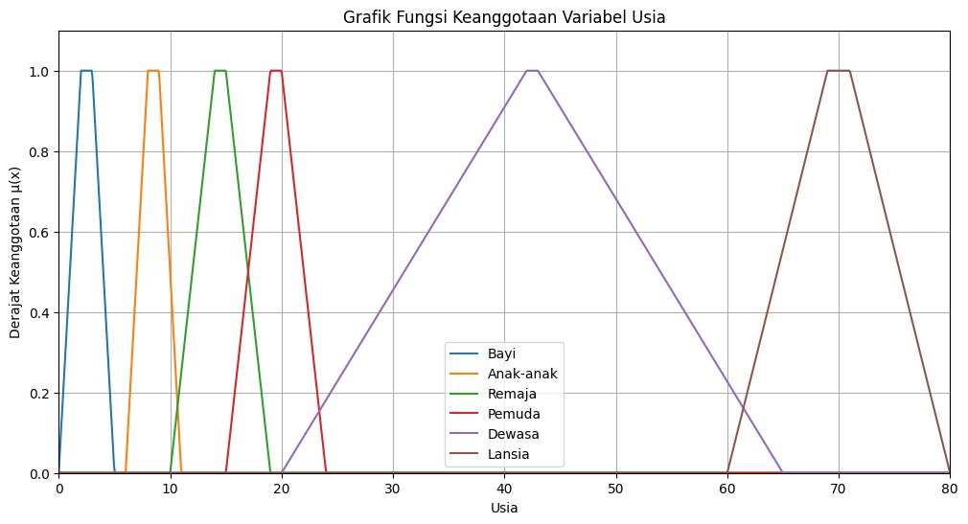

- Implementasi fungsi keanggotaan dan Fuzzifikasi
Setelah fungsi keanggotaan dihitung secara manual, tahap berikutnya adalah mengimplementasikan persamaan tersebut ke dalam Python. Implementasi dilakukan tanpa menggunakan library fuzzy sehingga setiap fungsi dibuat secara langsung menggunakan kondisi dan persamaan matematika yang telah diperoleh pada tahap perhitungan manual.
- Pembuatan Fungsi Keanggotaan Python
Pada bagian ini dibuat fungsi Python untuk masing-masing kategori usia. Setiap kategori memiliki fungsi naik dan fungsi turun sesuai dengan parameter yang telah ditentukan. Kondisi pada fungsi digunakan untuk menentukan apakah nilai input berada di luar interval, pada bagian naik, pada bagian dengan nilai keanggotaan 1, atau pada bagian turun. Dengan demikian, fungsi Python menghasilkan nilai derajat keanggotaan μ(x) berdasarkan persamaan yang telah dihitung secara manual.

- Fungsi keanggotaan bayi
# ==========================================
# 1. FUNGSI KEANGGOTAAN BAYI
# Parameter: (0, 2, 3, 5)
# ==========================================

def fungsi_bayi_naik(x):
a, b = 0, 2

if x < a or x > b:
return 0
elif a <= x < b:
return (x - a) / (b - a)
else:
return 1

def fungsi_bayi_turun(x):
c, d = 3, 5

if x < c or x > d:
return 0
elif c < x <= d:
return (d - x) / (d - c)
else:
return 1

- Fungsi keanggotaan anak-anak
# ==========================================
# 2. FUNGSI KEANGGOTAAN ANAK-ANAK
# Parameter: (6, 8, 9, 11)
# ==========================================

def fungsi_anak_anak_naik(x):
a, b = 6, 8

if x < a or x > b:
return 0
elif a <= x < b:
return (x - a) / (b - a)
else:
return 1

def fungsi_anak_anak_turun(x):
c, d = 9, 11

if x < c or x > d:
return 0
elif c < x <= d:
return (d - x) / (d - c)
else:
return 1

- Fungsi keanggotaan remaja
# ==========================================
# 3. FUNGSI KEANGGOTAAN REMAJA
# Parameter: (10, 14, 15, 19)
# ==========================================

def fungsi_remaja_naik(x):
a, b = 10, 14

if x < a or x > b:
return 0
elif a <= x < b:
return (x - a) / (b - a)
else:
return 1

def fungsi_remaja_turun(x):
c, d = 15, 19

if x < c or x > d:
return 0
elif c < x <= d:
return (d - x) / (d - c)
else:
return 1

- Fungsi keangotaan pemuda
# ==========================================
# 4. FUNGSI KEANGGOTAAN PEMUDA
# Parameter: (15, 19, 20, 24)
# ==========================================

def fungsi_pemuda_naik(x):
a, b = 15, 19

if x < a or x > b:
return 0
elif a <= x < b:
return (x - a) / (b - a)
else:
return 1

def fungsi_pemuda_turun(x):
c, d = 20, 24

if x < c or x > d:
return 0
elif c < x <= d:
return (d - x) / (d - c)
else:
return 1

- Fungsi keanggotaan dewasa
# ==========================================
# 5. FUNGSI KEANGGOTAAN DEWASA
# Parameter: (20, 42, 43, 65)
# ==========================================

def fungsi_dewasa_naik(x):
a, b = 20, 42

if x < a or x > b:
return 0
elif a <= x < b:
return (x - a) / (b - a)
else:
return 1

def fungsi_dewasa_turun(x):
c, d = 43, 65

if x < c or x > d:
return 0
elif c < x <= d:
return (d - x) / (d - c)
else:
return 1

- Fungsi keanggotaan lansia
# ==========================================
# 6. FUNGSI KEANGGOTAAN LANSIA
# Parameter: (60, 69, 71, 80)
# ==========================================

def fungsi_lansia_naik(x):
a, b = 60, 69

if x < a or x > b:
return 0
elif a <= x < b:
return (x - a) / (b - a)
else:
return 1

def fungsi_lansia_turun(x):
c, d = 71, 80

if x < c or x > d:
return 0
elif c < x <= d:
return (d - x) / (d - c)
else:
return 1

- Pemetaan Nama Fungsi Database ke Fungsi Python
Database menyimpan nama fungsi dalam bentuk teks pada kolom nilai_fuzzy. Agar nama tersebut dapat digunakan untuk menjalankan fungsi Python, dibuat dictionary fungsi_fuzzy yang menghubungkan setiap nama fungsi pada database dengan fungsi Python yang sesuai. Dengan pemetaan ini, program dapat memilih dan menjalankan fungsi keanggotaan secara dinamis berdasarkan nama fungsi yang diperoleh dari database.
fungsi_fuzzy = {

"fungsi_bayi_naik": fungsi_bayi_naik,
"fungsi_bayi_turun": fungsi_bayi_turun,

"fungsi_anak_anak_naik": fungsi_anak_anak_naik,
"fungsi_anak_anak_turun": fungsi_anak_anak_turun,

"fungsi_remaja_naik": fungsi_remaja_naik,
"fungsi_remaja_turun": fungsi_remaja_turun,

"fungsi_pemuda_naik": fungsi_pemuda_naik,
"fungsi_pemuda_turun": fungsi_pemuda_turun,

"fungsi_dewasa_naik": fungsi_dewasa_naik,
"fungsi_dewasa_turun": fungsi_dewasa_turun,

"fungsi_lansia_naik": fungsi_lansia_naik,
"fungsi_lansia_turun": fungsi_lansia_turun
}
Pada bagian ini dibuat fungsi Python untuk masing-masing kategori usia. Setiap kategori memiliki fungsi naik dan fungsi turun sesuai dengan parameter yang telah ditentukan. Kondisi pada fungsi digunakan untuk menentukan apakah nilai input berada di luar interval, pada bagian naik, pada bagian dengan nilai keanggotaan 1, atau pada bagian turun. Dengan demikian, fungsi Python menghasilkan nilai derajat keanggotaan μ(x) berdasarkan persamaan yang telah dihitung secara manual.
- Implementasi Database Mysql
- Pembuatan database
Database fuzzy_modul1 digunakan sebagai tempat penyimpanan data yang berkaitan dengan fungsi keanggotaan variabel usia. Penggunaan database bertujuan agar informasi interval dan nama fungsi dapat disimpan secara terstruktur dan dapat diambil oleh program Python saat proses fuzzifikasi dilakukan.
- Pembuatan tabel fungsi usia
Tabel fungsi_usia digunakan untuk menyimpan informasi setiap bagian dari fungsi keanggotaan. Kolom kategori menyimpan nama kategori usia, usia_min dan usia_max menyimpan batas interval, sedangkan nilai_fuzzy menyimpan nama fungsi Python yang akan digunakan atau nilai 1 untuk bagian dengan derajat keanggotaan tetap. Dengan struktur tersebut, database tidak perlu menyimpan seluruh nilai derajat keanggotaan, tetapi cukup menyimpan informasi yang diperlukan untuk menentukan fungsi yang harus dijalankan.

CREATE TABLE fungsi_usia (
id INT AUTO_INCREMENT PRIMARY KEY,
kategori VARCHAR(30) NOT NULL,
usia_min DECIMAL(4,1) NOT NULL,
usia_max DECIMAL(4,1) NOT NULL,
nilai_fuzzy VARCHAR(50) NOT NULL
);

- Pembagian data fungsi keanggotaan
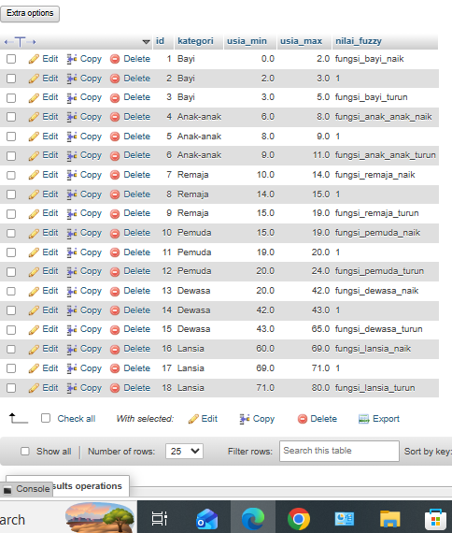

Data pada tabel fungsi_usia dibagi berdasarkan masing-masing kategori usia dan bagian fungsi trapesium. Setiap kategori memiliki tiga bagian utama yang disimpan dalam database, yaitu bagian naik, bagian dengan nilai keanggotaan 1, dan bagian turun. Nama fungsi pada kolom nilai_fuzzy digunakan oleh program Python untuk menentukan fungsi yang akan dieksekusi berdasarkan nilai usia yang diberikan.

- Koneksi Python Dengan Mysql
import mysql.connector

db = mysql.connector.connect(
host="localhost",
user="root",
password="",
database="fuzzy_modul1"
)
Pada tahap ini Python dihubungkan dengan database MySQL menggunakan library mysql.connector. Program menggunakan host localhost, user root, password kosong sesuai konfigurasi MySQL pada WAMP, dan database fuzzy_modul1. Setelah koneksi berhasil, program menampilkan pesan bahwa koneksi database berhasil. Koneksi ini diperlukan agar Python dapat mengambil data interval dan nama fungsi dari tabel fungsi_usia.
if db.is_connected():  print("Koneksi database berhasil!") | 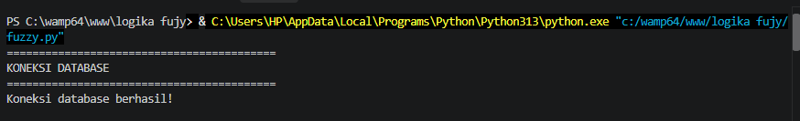

- Proses Fuzzifikasi
Proses fuzzifikasi digunakan untuk mengubah nilai crisp berupa usia menjadi nilai derajat keanggotaan μ(x). Program terlebih dahulu mencari data kategori dan interval yang sesuai di database. Setelah interval ditemukan, program mengambil nama fungsi dari kolom nilai_fuzzy. Nama fungsi tersebut kemudian dicocokkan dengan dictionary fungsi_fuzzy untuk mendapatkan fungsi Python yang sesuai dan menghitung nilai derajat keanggotaan.
- Fungsi Fuzzifikasi
Fungsi fuzzifikasi(kategori, x) menerima dua input, yaitu kategori usia dan nilai usia. Program menjalankan query ke database untuk mencari interval yang sesuai dengan nilai tersebut. Jika database memberikan nilai 1, program langsung menetapkan derajat keanggotaan sebesar 1. Jika database memberikan nama fungsi, program mencari fungsi tersebut pada dictionary fungsi_fuzzy dan menjalankannya terhadap nilai input. Hasil akhirnya berupa interval database, nama fungsi yang digunakan, dan nilai derajat keanggotaan μ(x).

def fuzzifikasi(kategori, x):

cursor = db.cursor()

query = """
SELECT usia_min, usia_max, nilai_fuzzy
FROM fungsi_usia
WHERE kategori = %s
AND %s >= usia_min
AND %s <= usia_max
"""

cursor.execute(query, (kategori, x, x))

hasil = cursor.fetchone()

cursor.close()

if hasil is None:
return None

usia_min, usia_max, nilai_fuzzy = hasil

if nilai_fuzzy == "1":
nilai_keanggotaan = 1

else:
fungsi = fungsi_fuzzy.get(nilai_fuzzy)

if fungsi is None:
print("Fungsi tidak ditemukan:", nilai_fuzzy)
return None

nilai_keanggotaan = fungsi(x)

return usia_min, usia_max, nilai_fuzzy, nilai_keanggotaan

- Alur Proses Fuzzifikasi
Alur proses dimulai dari nilai crisp berupa usia yang diberikan sebagai input. Nilai tersebut digunakan untuk mencari interval yang sesuai pada database berdasarkan kategori usia. Setelah interval ditemukan, database memberikan nama fungsi yang harus digunakan. Python kemudian mengambil fungsi tersebut melalui pemetaan fungsi_fuzzy dan menjalankannya untuk memperoleh nilai derajat keanggotaan μ(x). Dengan demikian, proses yang dilakukan mengikuti alur Nilai Crisp → Database → Interval → Nama Fungsi → Fungsi Python → Nilai Keanggotaan μ(x).

- Pengujian Program
- Data Pengujian
data_uji = [

("Bayi", 1),
("Bayi", 4),

("Anak-anak", 7),
("Anak-anak", 10),

("Remaja", 12),
("Remaja", 17),

("Pemuda", 17),
("Pemuda", 22),

("Dewasa", 30),
("Dewasa", 54),

("Lansia", 65),
("Lansia", 75)
]
Data pengujian terdiri dari dua nilai usia untuk setiap kategori, sehingga terdapat 12 data pengujian untuk enam kategori usia. Nilai yang dipilih berada pada interval fungsi naik dan fungsi turun agar program dapat menguji kedua jenis fungsi tersebut. Pengujian dilakukan untuk memastikan bahwa program dapat mengambil interval yang benar dari database, menentukan fungsi yang sesuai, dan menghasilkan nilai derajat keanggotaan.
- Hasil eksekusi program
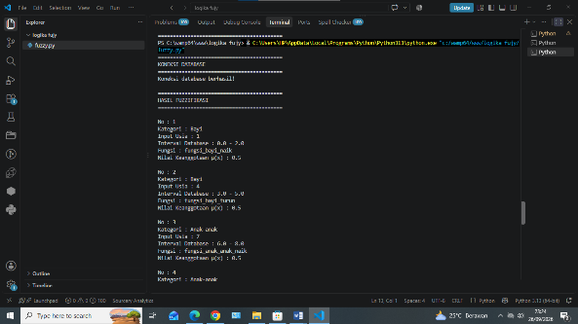 | 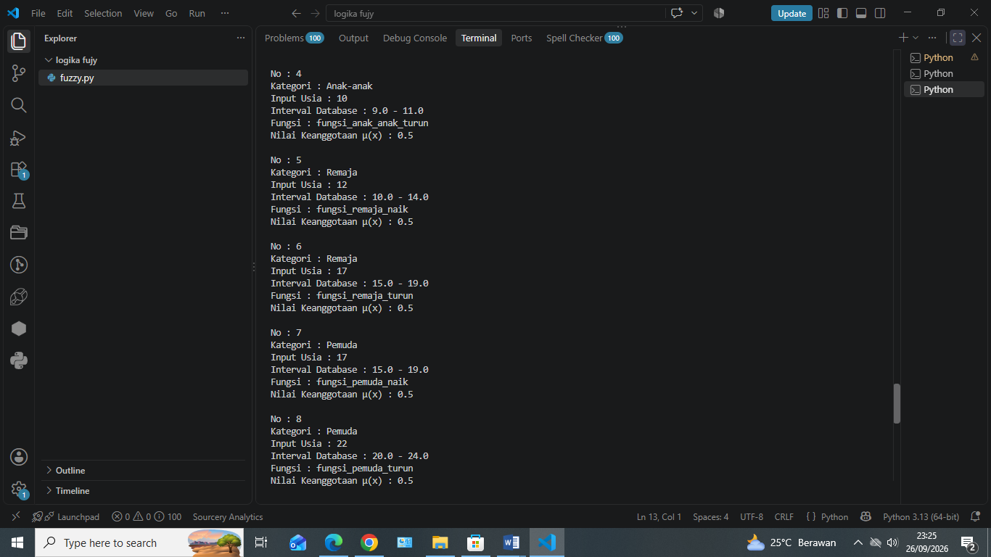
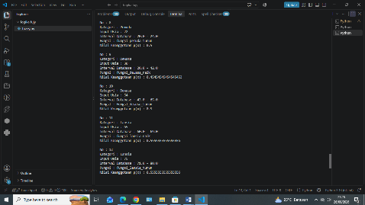 | 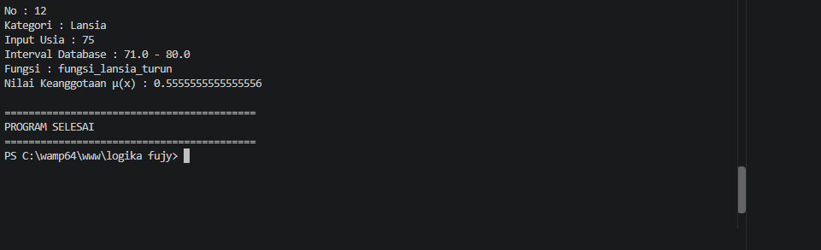
Berdasarkan hasil eksekusi, seluruh data pengujian berhasil diproses oleh program. Program dapat mengambil interval dari database dan menentukan fungsi yang sesuai untuk setiap nilai input. Hasil derajat keanggotaan yang diperoleh berada pada rentang 0 sampai 1, sesuai dengan konsep dasar himpunan fuzzy.
- Tabel Hasil Fuzzifikasi
No | Kategori | Input Usia | Interval Database | Fungsi | μ(x)
1 | Bayi | 1 | 0–2 | fungsi_bayi_naik | 0,5
2 | Bayi | 4 | 3–5 | fungsi_bayi_turun | 0,5
3 | Anak-anak | 7 | 6–8 | fungsi_anak_anak_naik | 0,5
4 | Anak-anak | 10 | 9–11 | fungsi_anak_anak_turun | 0,5
5 | Remaja | 12 | 10–14 | fungsi_remaja_naik | 0,5
6 | Remaja | 17 | 15–19 | fungsi_remaja_turun | 0,5
7 | Pemuda | 17 | 15–19 | fungsi_pemuda_naik | 0,5
8 | Pemuda | 22 | 20–24 | fungsi_pemuda_turun | 0,5
9 | Dewasa | 30 | 20–42 | fungsi_dewasa_naik | 0,4545
10 | Dewasa | 54 | 43–65 | fungsi_dewasa_turun | 0,5
11 | Lansia | 65 | 60–69 | fungsi_lansia_naik | 0,5556
12 | Lansia | 75 | 71–80 | fungsi_lansia_turun | 0,5556

- Perbandingan Perhitungan Manual Dan Program
Contoh 1 – bayi usia 1
$$μ\left(x\right)\frac{1-0}{2-0}=0,5$$
Hasil program = 0,5
Contoh 2 – dewasa usia 30
$$μ(30)\frac{30-20}{\begin{aligned}42-20 \\ =\frac{10}{\begin{aligned}22 \\ =0,4545\end{aligned}}\end{aligned}}$$
Hasil program = 0,4545
Contoh 3 – lansia 65
$$μ(60)\frac{65-60}{\begin{aligned}69-60 \\ =\frac{5}{\begin{aligned}9 \\ =0,5556\end{aligned}}\end{aligned}}$$
Hasil program = 0,5556
Tabel Perbandinga
Kategori | Usia | Manual | Program | Keterangan
Bayi | 1 | 0,5 | 0,5 | Sesuai
Remaja | 17 | 0,5 | 0,5 | Sesuai
Dewasa | 30 | 0,4545 | 0,4545 | Sesuai
Lansia | 65 | 0,5556 | 0,5556 | Sesuai

Berdasarkan perbandingan antara perhitungan manual dan hasil program, nilai derajat keanggotaan yang diperoleh menunjukkan hasil yang sama. Pada contoh Bayi usia 1 tahun diperoleh nilai 0,5, Dewasa usia 30 tahun diperoleh nilai 0,4545, dan Lansia usia 65 tahun diperoleh nilai 0,5556, baik melalui perhitungan manual maupun melalui program Python. Hal ini menunjukkan bahwa persamaan matematika yang telah dihitung secara manual telah diterapkan dengan benar ke dalam fungsi Python.

- Analisiss
- Mengapa database tidak menyimpan semua nilai derajat keanggotaan?
Jawaban:
Database tidak menyimpan semua nilai derajat keanggotaan karena nilai keanggotaan $μ(x)$ dapat dihitung secara dinamis berdasarkan nilai input usia dan fungsi keanggotaan yang digunakan. Database cukup menyimpan interval usia dan nama fungsi yang digunakan. Selanjutnya, Python melakukan perhitungan nilai $μ(x)$ berdasarkan fungsi tersebut. Dengan cara ini, penyimpanan data menjadi lebih sederhana dan tidak perlu menyimpan setiap kemungkinan nilai keanggotaan.
- Apa fungsi usia_min dalam proses fuzzifikasi?
Jawaban:
usia_min berfungsi sebagai batas bawah interval usia pada database. Nilai tersebut digunakan untuk menentukan apakah nilai input termasuk ke dalam interval fungsi tertentu. Selain itu, pada fungsi keanggotaan naik, usia_min menjadi titik awal perhitungan ketika nilai keanggotaan mulai meningkat dari 0.

- Apa fungsi usia_max dalam proses fuzzifikasi?
Jawaban:
usia_max berfungsi sebagai batas atas interval usia pada database. Nilai tersebut digunakan bersama usia_min untuk menentukan interval yang sesuai dengan input usia. Pada proses fuzzifikasi, database mencari baris yang memenuhi kondisi nilai input berada di antara usia_min dan usia_max.
- Mengapa nilai_fuzzy menggunakan tipe data VARCHAR?
Jawaban:
nilai_fuzzy menggunakan tipe data VARCHAR karena kolom tersebut menyimpan nama fungsi dalam bentuk teks, seperti fungsi_remaja_naik dan fungsi_remaja_turun. Kolom tersebut juga dapat menyimpan nilai "1" untuk menunjukkan bagian datar pada fungsi trapesium yang memiliki derajat keanggotaan tetap sebesar 1.
- Apa yang terjadi ketika input crisp adalah 17? Jelaskan alur Input → Database → Fungsi Python → Hasil.
Jawaban:
Ketika input crisp adalah 17, program terlebih dahulu menentukan kategori yang digunakan, kemudian mencari interval pada database yang sesuai dengan nilai 17.
Sebagai contoh pada kategori Remaja, nilai 17 berada pada interval 15–19 dengan fungsi fungsi_remaja_turun.
Selanjutnya, nama fungsi yang diperoleh dari database dicari pada dictionary fungsi_fuzzy di Python. Program kemudian menjalankan fungsi fungsi_remaja_turun(17) untuk menghitung nilai keanggotaan.
Perhitungannya adalah:
$$μ\left(17\right)=\frac{19-17}{19-15}$$
$$μ\left(17\right)=\frac{2}{4}$$
$$μ\left(17\right)=0,5$$
Jadi, hasil fuzzifikasi untuk Remaja dengan input usia 17 adalah $μ(x) = 0,5.$
Alurnya adalah:
$$Input usia 17 → Database → Interval 15–19 → `fungsi_remaja_turun` → Python menghitung → μ(17) = 0,5$$
- Apa yang terjadi jika database memberikan fungsi_remaja_turun, tetapi fungsi tersebut tidak dibuat di Python?
Jawaban:
Jika database memberikan nama fungsi_remaja_turun, tetapi fungsi tersebut tidak tersedia di Python, maka nama fungsi tersebut tidak dapat dijalankan. Pada program yang dibuat, dictionary fungsi_fuzzy digunakan untuk mencari fungsi berdasarkan nama yang diperoleh dari database.
Jika fungsi tidak ditemukan, program akan menampilkan pesan:
Text
Fungsi tidak ditemukan: fungsi_remaja_turun
dan proses perhitungan untuk data tersebut tidak dapat menghasilkan nilai keanggotaan. Hal ini menunjukkan bahwa nama fungsi pada database harus sesuai dengan fungsi yang tersedia di Python.
- Mengapa praktikum ini tidak menggunakan library seperti scikit-fuzzy?
Jawaban:
Praktikum ini tidak menggunakan library fuzzy seperti scikit-fuzzy karena tujuan praktikum adalah memahami proses perhitungan fungsi keanggotaan dan fuzzifikasi secara langsung. Fungsi keanggotaan dibuat sendiri menggunakan persamaan matematika yang sebelumnya telah dihitung secara manual. Dengan demikian, mahasiswa dapat memahami hubungan antara persamaan matematika, fungsi Python, database, dan hasil derajat keanggotaan tanpa bergantung pada library fuzzy khusus.
- Apa hubungan antara persamaan garis yang dihitung secara manual dengan fungsi Python?
Jawaban:
Persamaan garis yang dihitung secara manual menjadi dasar dalam pembuatan fungsi keanggotaan di Python. Misalnya, pada fungsi naik digunakan persamaan:

$$μ\left(x\right)=\frac{x-a}{b-a}$$
Persamaan tersebut kemudian diterapkan ke dalam fungsi Python:
python
$$return (x - a) / (b - a)$$
Begitu juga pada fungsi turun digunakan persamaan:
$$μ\left(x\right)=\frac{d-x}{d-c}$$
yang diterapkan dalam Python menjadi:
python
$$return (d - x) / (d - c)$$

Dengan demikian, perhitungan manual dan program Python menggunakan dasar matematika yang sama. Perbedaannya adalah perhitungan manual dilakukan secara langsung menggunakan persamaan, sedangkan program menjalankan persamaan tersebut secara otomatis berdasarkan fungsi yang dipilih dari database.

- Kesimpulan
Berdasarkan praktikum yang telah dilakukan, dapat disimpulkan bahwa fungsi keanggotaan fuzzy dapat digunakan untuk menentukan derajat keanggotaan suatu nilai usia ke dalam variabel linguistik. Pada praktikum ini digunakan enam variabel usia, yaitu Bayi, Anak-anak, Remaja, Pemuda, Dewasa, dan Lansia, dengan bentuk fungsi keanggotaan trapesium. Perhitungan fungsi keanggotaan terlebih dahulu dilakukan secara manual menggunakan persamaan matematika untuk bagian naik dan turun. Persamaan tersebut kemudian diterapkan ke dalam fungsi Python sehingga proses perhitungan derajat keanggotaan dapat dilakukan secara otomatis.
Database MySQL digunakan untuk menyimpan kategori, interval usia, dan nama fungsi yang digunakan. Database tidak menyimpan seluruh nilai derajat keanggotaan, tetapi memberikan informasi interval dan fungsi yang harus digunakan. Python kemudian mengambil informasi tersebut dari database dan menjalankan fungsi keanggotaan yang sesuai. Hasil pengujian terhadap 12 data usia menunjukkan bahwa program dapat mengambil interval dari database, menentukan fungsi yang sesuai, dan menghasilkan nilai derajat keanggotaan μ(x). Hasil perhitungan program juga sesuai dengan perhitungan manual, seperti pada usia 1 tahun dengan nilai μ(x) = 0,5, usia 30 tahun dengan nilai μ(x) = 0,4545, dan usia 65 tahun dengan nilai μ(x) = 0,5556.
Dengan demikian, praktikum ini menunjukkan hubungan antara perhitungan matematika, fungsi Python, database MySQL, dan proses fuzzifikasi. Alur proses yang diterapkan adalah nilai crisp masuk ke program, database menentukan interval dan nama fungsi, kemudian Python menjalankan fungsi tersebut untuk menghasilkan nilai derajat keanggotaan μ(x).

